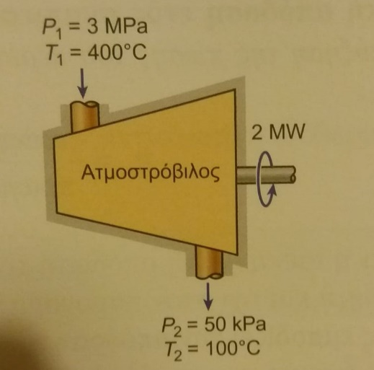
ΠΑΡΑΔΕΙΓΜΑ 7.14
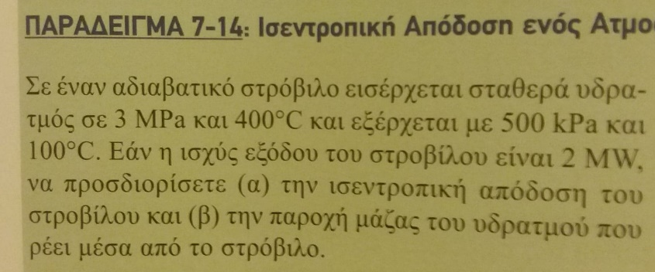

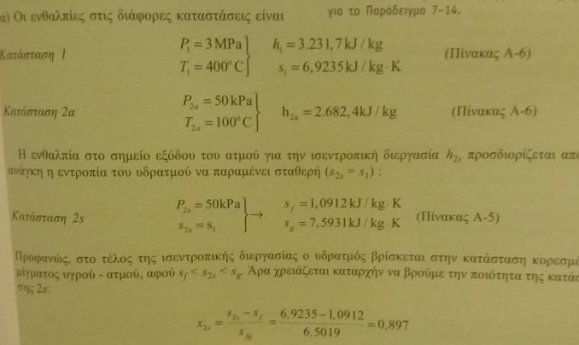

1^{ος} Νόμος για τον πραγματικό στρόβιλο (όχι τον υποθετικό ισεντροπικό στρόβιλο) – οι τιμές που αφορούν στον πραγματικό στρόβιλο, μπορούν να παίρνουν τον δείκτη a από τη λέξη actual.

-W = m*(h2a – h1) W = m*(h1 – h2a)
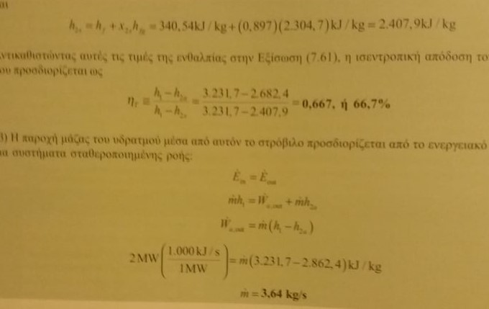

Για να βρούμε την ισεντροπική απόδοση του στροβίλου η_{Τ} θα πρέπει να βρούμε την ισχύ Ws που θα παρήγαγε ο στρόβιλος, αν ήταν ισεντροπικός, γιατί:

$η_{Τ}=\frac{Wactual}{Wisentropic}= \frac{Wa}{Ws}= \frac{m*wa}{m*ws}= \frac{wa}{ws}= \frac{h1-h2α}{h1-h2s}$ (1)

Όπου, h2α είναι η ειδική ενθαλπία στην έξοδο του πραγματικού στροβίλου και h2s η υποθετική ενθαλπία στην έξοδο του στροβίλου ΑΝ Ο ΣΤΡΟΒΙΛΟΣ ΗΤΑΝ ΙΣΕΝΤΡΟΠΙΚΟΣ (ΙΔΑΝΙΚΟΣ)

Αν ο στρόβιλος ήταν ισεντροπικός, τότε η εντροπία μεταξύ εισόδου και εξόδου, δεν θα μεταβάλλονταν, οπότε s2 = s1 = 6,9235 kJ/kgK.

Με δεδομένη την πίεση Ρ2 = 50 kPa στην έξοδο και δεδομένη την εντροπία για τον ισεντροπικό στρόβιλο (s2 = s1 = 6,9235 kJ/kgK), πηγαίνουμε στον πίνακα κορεσμένου νερού και βρίσκουμε σε ποια κατάσταση θα ήταν το νερό στην έξοδο, ΑΝ Ο ΣΤΡΟΒΙΛΟΣ ΗΤΑΝ ΙΣΕΝΤΡΟΠΙΚΟΣ. Η s2 βρίσκεται ανάμεσα στην sf και στην sg, για τα 50 kPa, οπότε στην ΥΠΟΘΕΤΙΚΗ έξοδο του ισεντροπικού στροβίλου, θα είχαμε κορεσμένεο μίγμα, με ποιότητα (ο δείκτης s σημαίνει υποθετικό, ισεντροπικό στρόβιλο):

$$x2s=\frac{s2-sf}{sg-sf}=\frac{6,9235-1,0912}{7,5931-1,0912}=0,897$$

Οπότε, η ειδική ενθαλπία στην έξοδο του υποθετικού ισεντροπικού στροβίλου, θα ήταν:

$h2s=x2s*hg+\left(1-x2s\right)*h2f=0,897*2645,2+0,103*340,54=$2407,9 kJ/kg

(1) $η_{Τ}=\frac{wa}{ws}= \frac{3231,7-2682,4}{3231,7-2407,9}=0,667$

Εκτός ύλης.

Θερμική απόδοση πραγματικού στροβίλου: $η_{th}=\frac{wa}{qin}= \frac{3231,7-2682,4}{3231,7}=0,170$

Θερμική απόδοση ισεντροπικού στροβίλου: $η_{ths}=\frac{ws}{qin}= \frac{3231,7-2407,9}{3231,7}=0,255$

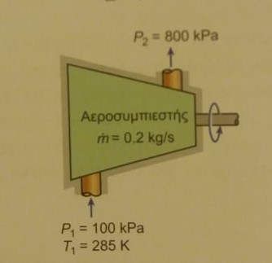
ΠΑΡΑΔΕΙΓΜΑ 7.15
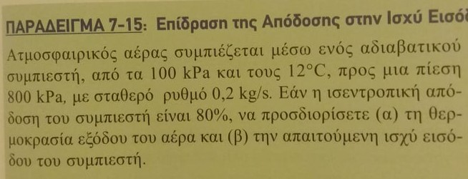

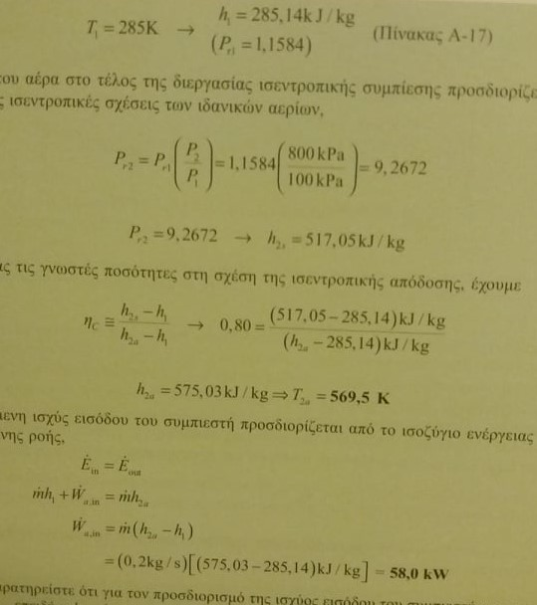

1^{ος} Νόμος για Συμπιεστή: -W = m*(h2 – h1) το W θα έχει αρνητική τιμή, γιατί h2 > h1

ΑΣΚΗΣΗ 1
Υδρατμός σε πίεση 5 MPa και θερμοκρασία 650^{ο} C εισέρχεται σε αδιαβατικό στρόβιλο ισχύος 8 MW με ταχύτητα 80 m/s και εξέρχεται στα 50 kPa και στους 150 ^{ο}C με ταχύτητα 140 m/s και. Να βρεθεί η παροχή μάζας και η ισεντροπική απόδοση.

Α) Η παροχή μάζας θα υπολογιστεί από τη σχέση: W’ = m’ * w [(kg/s)*(kJ/kg) = kJ/s = kW]

όπου W’ = 8 MW = 8000 kW

και -w = (h2+u2²/2)-(h1+u1²/2) [1^{ος} ΝΟΜΟΣ, q = 0 γιατί αδιαβατικός, kJ/kg]

Από πίνακες υπέρθερμου ατμού και για P1 = 5 MPa , T1 = 650^{ο} C προκύπτει h1 = 3783,6 kJ/kg (από τον πίνακα κορεσμένου νερού/ατμού, συμπεραίνουμε ότι ο ατμός είναι υπέρθερμος)

Ομοίως στην έξοδο του στροβίλου για P2 = 50 kPa , T2 = 150 ^{ο}C προκύπτει h2 = 2780,2 kJ/kg (από τον πίνακα κορεσμένου νερού/ατμού, συμπεραίνουμε ότι ο ατμός είναι υπέρθερμος)

Από το ισοζύγιο ενέργειας έχουμε:

-w = (h2+u2²/2)-(h1+u1²/2) = h1-h2+ $\frac{{u1}^{2}-{u2}^{2}}{2}$ = 3783,6-2780,2+((80^2)-(140^2))/(2*1000)) = 996,8 kJ/kg

(το 1000 J/kJ στον παρονομαστή του όρου της κινητικής ενέργειας, είναι για τη μετατροπή των J/kg [m2/s2 = J/kg] σε kJ/kg)

Οπότε: m’ = W’/w = 8000/996,8 = 8,026 kg/s

B) Το ισεντροπικό έργο εξόδου είναι:

-Ws= m*( h2,s - h1 + $\frac{{u2}^{2}-{u1}^{2}}{2}$) (1)

Από πίνακες υπέρθερμου ατμού και για P1 = 5 MPa , T1 = 650^{ο} C προκύπτει s1 = 7,38705 kJ/kg*K

Αν ο στρόβιλος ήταν ισεντροπικός, στην κατάσταση 2 θα είχαμε P2 = 50 kPa και s2 = s1 = 7,38705 kJ/kg*K

Η τιμή αυτή είναι ανάμεσα στις τιμές του sf (1,0912 kJ/kgK) και sg (7,5931 kJ/kgK) στα 50 kPa οπότε υπολογίζεται η ποιότητα του κορεσμένου μίγματος:

x = (7,38705-1,0912)/(7,5931-1,0912) = 0,9683

Άρα h2,s = (1-0,9683)*340,54+0,9683*2645,2 =2572,14 kJ/kg

Έτσι από (1): Ws = 8,026*(3783,6 -2572,14+(((80^2)-(140^2))/2000)) = 9670,9 kW

Άρα n_{T} = W/Ws = 8000/9670,9 = 0,828 ή 82,8 %

(H ισεντροπική απόδοση θα μπορούσε να υπολογιστεί και να δώσεις την ίδια τιμή, από τη σχέση: n_{T} = w/ws. Στην περίπτωση αυτή το w θα ήταν 996,8 kJ/kg και το ws θα υπολογιζόταν από τον 1^{ο} Νόμο με τη μορφή: -ws= h2,s -h1 + $\frac{{u2}^{2}-{u1}^{2}}{2}$)
ΑΣΚΗΣΗ 2
Σε αδιαβατικό αεριοστρόβιλο (δηλαδή στρόβιλος αέρα) ισεντροπικής απόδοσης 82 %, εισέρχεται αέρας στους 1100 Κ και στα 850 kPa και εξέρχεται στα 425 kPa. Να βρεθεί το παραγόμενο έργο.

Θεωρούμε ότι ο στρόβιλος είναι ισεντροπικός.

1^{ος} Νόμος: -ws = h2s – h1 ws = h1 - h2,s [kJ/kg]

Για τους 1100 Κ της εισόδου είναι s1^{ο} = 3,07732 kJ/kg*K και h1 = 1161,07 kJ/kg

Για ισεντροπικό στρόβιλο ισχύει:

s2 = s1 s2 – s1 = 0 0 = s2ºs - s1º - R*ln(P2/P1) s2ºs = s1º + R*ln(P2/P1) = 3,07732 + 0,287*ln(425/850) = 2,8784 kJ/kg*K

Με γραμμική παρεμβολή στον Πίνακα Αέρα προκύπτει h2,s = 960,17 kJ/kg

Άρα: ws = 1161,07 – 9 =60,17 = 200,9 kJ/kg (ειδικό έργο αν ο στρόβιλος ήταν ισεντροπικός)

Έτσι: w = n_{T}*ws = 0,82*200,9 = 164,74 kJ/kg

ΑΣΚΗΣΗ 3
Υδρατμός σε πίεση 4 MPa και 350 oC εισέρχεται σε ατμοστρόβιλο και εξέρχεται ως κορεσμένος ατμός στους 120 kPa. Να βρεθεί η ισεντροπική του απόδοση.

1^{ος} Νόμος: -w = h2 – h1 w = h1 – h2

Στην είσοδο, για 4 MPa και 350 oC έχουμε υπέρθερμο ατμό με h1 = 3093,3 kJ/kg.

Στην έξοδο έχουμε κορεσμένο ατμό με h2 = hg@120kPa = 2682,9 kJ/kg (προκύπτει με γραμμική παρεμβολή για τα 120 kPa, από τον Πίνακα Κορεσμένου Νερού, μεταξύ των 100 και 125 kPa).

Άρα: w = 3093,3 - 2682,9 = 410,4 kJ/kg

Θεωρούμε τώρα το ισεντροπικό στρόβιλο. Στην είσοδο του στροβίλου είναι s1 = 6,5843 kJ/kg*K και στην έξοδο s2 = s1 = 6,5843 kJ/kg*K.

Για την έξοδο/(κατάσταση 2), με γραμμικές παρεμβολές προκύπτουν οι παρακάτω τιμές για τα 120 kPa:

sf = 1,3028+(120-100)*(1,3741-1,3028)/(125-100) = 1,3598 kJ/kg*K

sg = 7,3589+(120-100)*(7,2841-7,3589)/(125-100) = 7,2991 kJ/kg*K

Η ποιότητα στην έξοδο είναι: x2s = (6,5843-1,3598)/(7,2991-1,3598) = 0,879 ή 87,9 %

Επίσης για την έξοδο/(κατάσταση 2), με γραμμικές παρεμβολές προκύπτουν οι παρακάτω τιμές για τα 120 kPa:

hf = 417,41+(120-100)*(444,36-417,51)/(125-100) = 438,89 kJ/kg
hg = 2675,0+(120-100)*(2684,9-2675,0)/(125-100) = 2682,92 kJ/kg

και από την ποιότητα x2s στην έξοδο, αν ο στρόβιλος ήταν ισεντροπικός, υπολογίζεται η ενθαλπία στην έξοδο, αν ο στρόβιλος ήταν ισεντροπικός:

Άρα: h2s = x2s*hg + (1- x2s)*hf = 0,879*2682,92+(1-0,879)*438,89 = 2411,4 kJ/kg

ws = h1-h2s = 3093,3-2411,4 = 681,9 kJ/kg

n_{Τ} = w/ws = 410,4/681,9 = 0,602 ή 60,2 %

ΑΣΚΗΣΗ 4
Αέρας συμπιέζεται σε αδιαβατικό συμπιεστή από 95 KPa και 27 οC σε 600 kPa και 277 oC. Να υπολογιστεί η ισεντροπική του απόδοση

Αφού είναι γνωστές οι θερμοκρασίες εισόδου και εξόδου, από τον Πίνακα Αέρα, βρίσκω τις ενθαλπίες h1 και h2, καθώς και την Pr1 και το so1, που θα χρειαστούν για τον υπολογισμό του ισεντροπικού έργου.

Α) 1^{ος} Νόμος: -w = h2 - h1 = 555,74-300,19 = 255,55 w = -255,55 kJ/kg
(το αρνητικό πρόσημο σημαίνει ότι το έργο δίνεται στον αέρα)

Υπολογισμός ισεντροπικού έργου. 1^{ος} Τρόπος

Αν ο συμπιεστής ήταν ισεντροπικός:

- ws = h2s – h1

Στη είσοδο για 300Κ: so1 = 1,70203 kJ/kg*K

ΔS = 0 = so2 - so1 - Rln(P2/P1) so2 = 1,70203+0,287*ln(600/95) = 2,23099 kJ/kg*K

Από το so2 και τον Πίνακα αέρα, με γραμμική παρεμβολή προκύπτει:

h2s = 503,02 + (513,32 – 503,02)*(2,23099 – 2,21952)/(2,23993 – 2,21952) = 508,8 kJ/kg

Άρα: -ws = h2,s-h1 = 508,8-300,19 = 208,61 ws = - 208,61 kJ/kg
(το αρνητικό πρόσημο σημαίνει ότι το έργο δίνεται στον αέρα)

nc = ws/w = (-208,61)/(-255,55) = 0,8163 ή 81,63%

Β) Με γραμμική παρεμβολή, για το s2o που υπολογίστηκε, προκύπτει η θερμοκρασία στην έξοδο του συμπιεστή, αν ο συμπιεστής ήταν ισεντροπικός:

Τ2s = 500 + (510 – 500)*(2,23099 – 2,21952)/(2,23993 – 2,21952) = 505,6 K

2^{ος} Τρόπος

Αν ο συμπιεστής ήταν ισεντροπικός:

- ws = h2s – h1

Στη είσοδο για 300Κ: Pr1 = 1,3860

Για ισεντροπική διεργασία: Pr2/Pr1 = P2/P1 Pr2 = Pr1*(P2/P1) = 1,3860*600/95 = 8,7537

Από το Pr2 και τον Πίνακα αέρα, με γραμμική παρεμβολή προκύπτει:

h2s = 503,02 + (513,32 – 503,02)*(8,7537 – 8,4110)/(9,0310 – 8,4110) = 508,71 kJ/kg

Άρα: -ws = h2,s-h1 = 508,7-300,19 = 208,61 ws = - 208,61 kJ/kg
(το αρνητικό πρόσημο σημαίνει ότι το έργο δίνεται στον αέρα)

nc = ws/w = (-208,61)/(-255,55) = 0,8163 ή 81,63%

Β) Με γραμμική παρεμβολή, για το s2o που υπολογίστηκε, προκύπτει η θερμοκρασία στην έξοδο του συμπιεστή, αν ο συμπιεστής ήταν ισεντροπικός:

Τ2s = 500 + (510 – 500)*(8,7537 – 8,4110)/(9,0310 – 8,4110) = 505,6 K

ΟΙ ΙΣΕΝΤΡΟΠΙΚΕΣ ΔΙΑΤΑΞΕΙΣ (ΣΤΡΟΒΙΛΟΙ ή ΣΥΜΠΙΕΣΤΕΣ) ΣΕ ΣΧΕΣΗ ΜΕ ΤΙΣ ΠΡΑΓΜΑΤΙΚΕΣ, ΕΧΟΥΝ ΣΤΗΝ ΕΞΟΔΟ ΤΟΥΣ ΤΗΝ ΙΔΙΑ ΠΙΕΣΗ ΚΑΙ ΔΙΑΦΟΡΕΤΙΚΕΣ ΘΕΡΜΟΚΡΑΣΙΕΣ

